KẾ HOẠCH BÀI DẠY

Môn học/hoạt động giáo dục: |  | SINH HOẠT LỚP | Lớp 2A
Tên bài dạy: | TÌM KIẾM TÀI NĂNG CỦA LỚP |  | Tiết: | 15
Thời gian thực hiện: ngày 10 tháng 10 năm 2025

I. YÊU CẦU CẦN ĐẠT
1. Mức độ
- Thể hiện được năng khiếu, sở thích của bản thân thông qua hoạt động trình diễn tài năng.
- Xây dựng mối quan hệ thân thiện, vui vẻ với bạn bè.
2. Năng lực
- Năng lực chung: Giao tiếp, hợp tác ; Tự chủ, tự học.
- Năng lực riêng:Biểu dưỡng tiết mục trước lớp theo chủ đề tự chọn.
3. Phẩm chất
- Bồi dưỡng phẩm chất nhân ái, trung thực, trách nhiệm.
II. ĐỒ DÙNG DẠY HỌC:
a. Giáo viên
- Kế hoạch bài dạy.
- SGK Hoạt động trải nghiệm.
a. Học sinh
- SGK.
III. CÁC HOẠT ĐỘNG DẠY HỌC CHỦ YẾU
TG | HOẠT ĐỘNG CỦA GIÁO VIÊN | HOẠT ĐỘNG CỦA HỌC SINH
5’  25  5 | 1. HOẠT ĐỘNG KHỞI ĐỘNG  a. Mục tiêu: GV ổn đinh lớpvà hướng HS vào chuẩn bị tiết sinh hoạt lớp.  b. Cách tiến hành:GV điều hành lớp và nêu hoạt động Tìm kiếm tài năng của lớp.  2. HOẠT ĐỘNG HÌNH THÀNH KIẾN THỨC MỚI  a. Mục tiêu: Từng tổ thể hiện tài năng trước lớp.  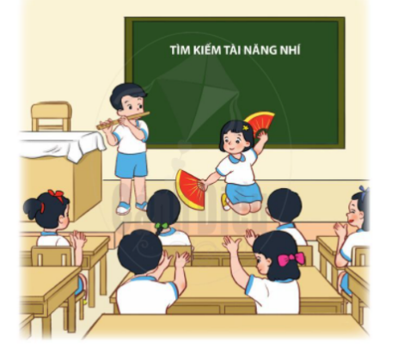  b.Cách tiến hành:  - GV hướng dẫn HS: Trên cơ sở phong trào Tìm kiếm tài năng nhí của trường phát động vào đầu tuần, mỗi tổ sẽ chọn một tiết mục biểu diễn trước lớp theo chủ đề tự chọn.  - Từng tổ thể hiện tài năng trước lớp.  - GV khen ngợi và cả lớp cùng bình chọn tiết mục sẽ tham gia biếu diễn trước toàn trường.  - GV giao nhiệm vụ và hướng dẫn HS về nhà kể cho bố mẹ, người thân nghe về những tài năng nhí của lớp.  3. Hoạt động củng cố, nối tiếp  - Cho HS nhắc lại các nội dung đã học  - Dặn dò HS về nhà tiếp tục rèn luyện  - Chuẩn bị bài sau | - HS lắng nghe, thực hiện.  - HS trình diễn trước lớp.

IV. Điều chỉnh sau bài dạy (nếu có):
………………………………………………………………………………………………………………………………………………………………………………………………………………………………………………………………………………………………………………………………………………………………………………………………………………………………………………………………………………………………………………………………………………………………………………………………………………………………………………………………………………………………………………

